Задание для 1, 2 группы кружка «Оздоровительный фитнес» на 10 апреля.
Упражнения для развития мышц спины в домашних условиях для юношей.
Полезных физических практик для спины придумано великое множество, давайте рассмотрим самые известные и эффективные из них.

Классические подтягивания
Подтягивания отлично развивают мышцы рук и спины.
- Берёмся за перекладину верхним хватом чуть шире ширины плеч.
- Совершая выдох, медленно поднимаем корпус, лопатки при этом сводим.
- Касаемся перекладины подбородком или верхней частью груди.
- Фиксируемся в высшей точке на пару секунд.
- Совершая вдох, плавно опускаемся.
- Выполняем 8–15 повторений.
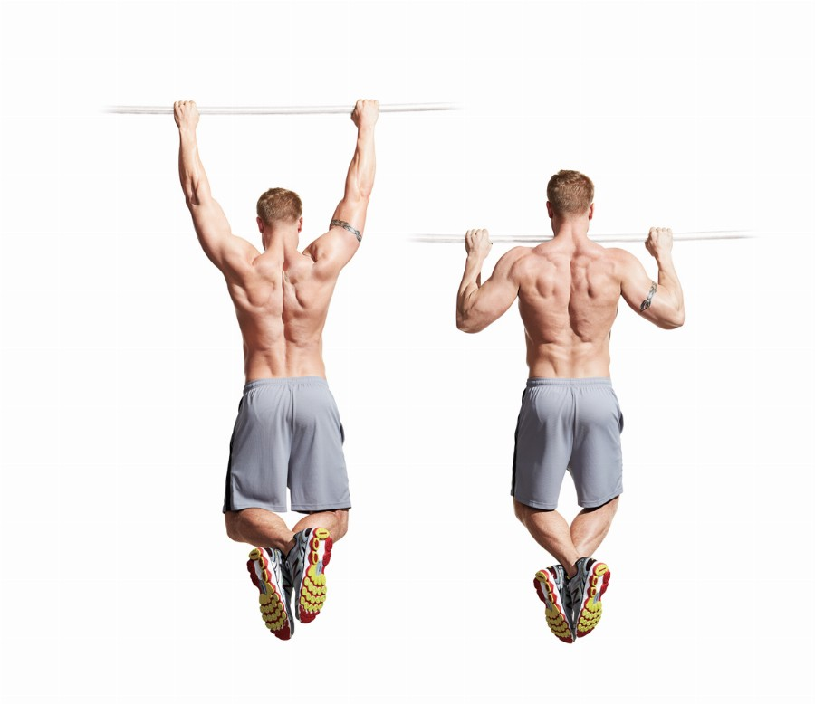

Тяга гантелей в наклоне
Тяга гантелей в наклоне как одной рукой, так и обеими отлично прорабатывает мышцы спины, укрепляя их и увеличивая в объёме.
- Встаём ровно, стопы на ширине таза. Немного согнув колени, наклоняемся до диагонали с полом.
- Смотрим вперёд, руки с гантелями вытянуты вниз.
- На выдохе тянем локти вверх, не разводя их в стороны.
- Поднимаем гантели до уровня живота. Задерживаемся в таком положении на пару секунд.
- На вдохе опускаем гантели.
- Выполняем 3 подхода по 10 повторений.
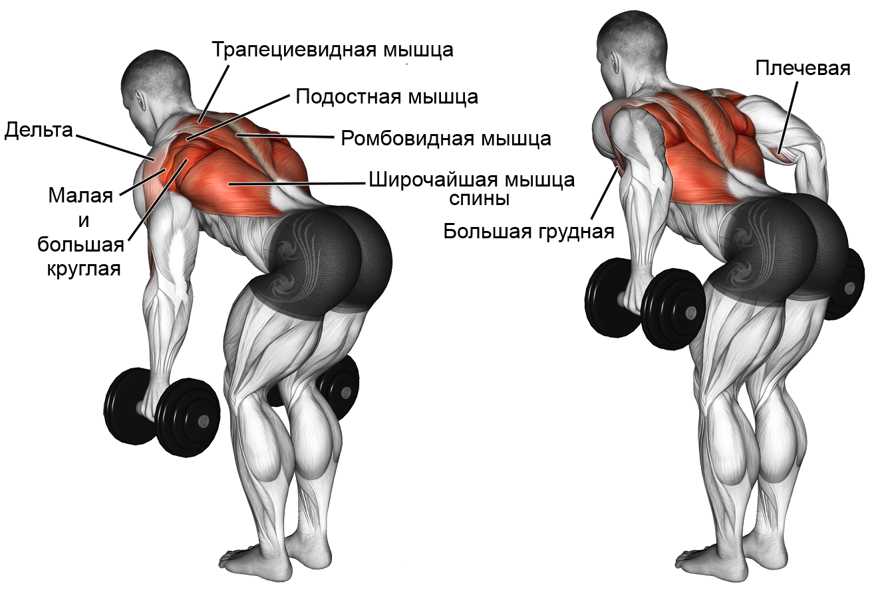
Дома вместо гантелей можно использовать бутылки с водой или песком.

Становая тяга с бутылками
Чтобы выполнять становую тягу необязательно посещать тренажёрный зал, отлично заменить штангу могут бутылки с водой.
- Становимся прямо, руки вытянуты по бокам.
- Присядьте, чтобы взять бутылки, наполненные водой или песком. Аккуратно выпрямитесь.
- На вдохе, опускаясь, отводим таз назад, сгибаем ноги, спину оставляем прямой.
- На вдохе возвращаемся в первоначальное положение.
- Совершаем 4 подхода по 15 повторений.
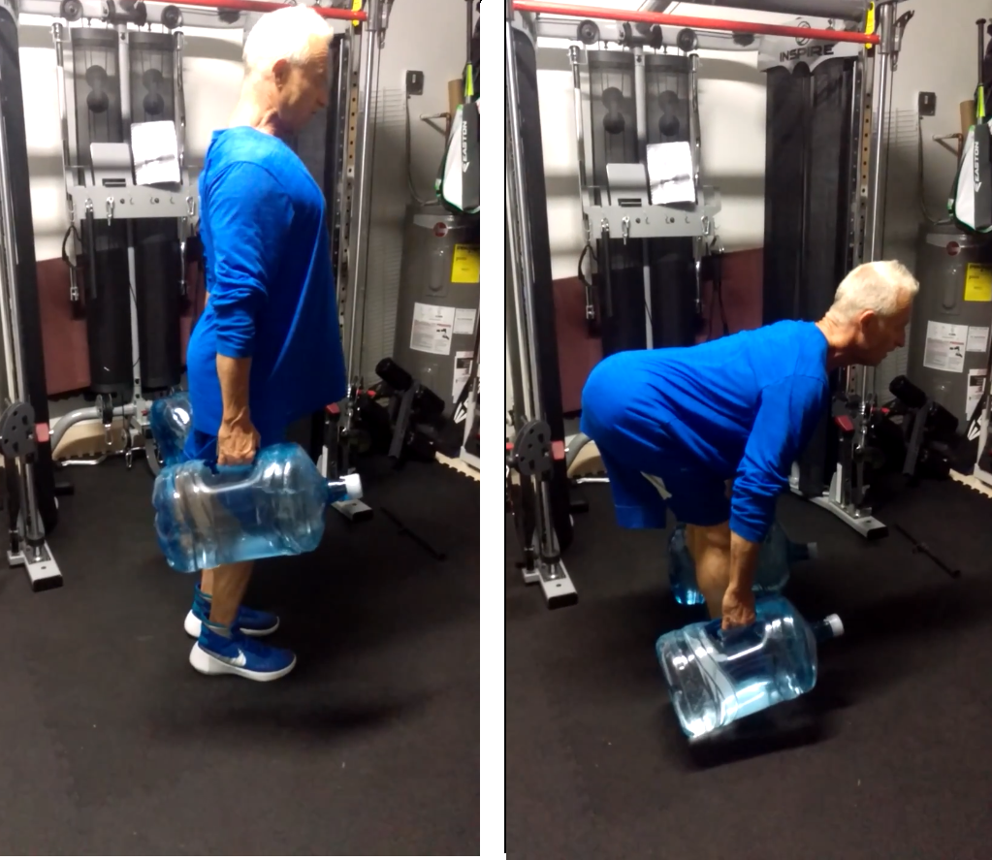
Становая тяга с бутылками
Становая тяга — отличная силовая тренировка, чтобы подтянуть мышцы бёдер, ягодиц и спины.

Упражнения для укрепления мышц спины и позвоночника для девочек в домашних условиях.

Боковая планка — эффективное упражнение, чтобы укрепить поясницу
Планка на боку нагружает мышцы сильнее, нежели классическая разновидность данного упражнения. Если вы только сейчас решили освоить этот вид планки, то начинайте с выполнения 15–20-секундных подходов.
Главные требования к технике выполнения — напрягать нужные мышцы и прямо держать корпус.
- Ложимся на правый бок.
- Правый локоть располагаем под плечом, левую руку кладём на левое бедро.
- На выдохе поднимаем таз, при этом корпус должен опираться только на ребро правой стопы и предплечье. Если это сложно, стопы можно поставить одну перед другой.
- Как можно сильнее напрягаем мышцы ног, пресса и спины.
- Выполнив несколько коротких подходов общей длительностью в 60 секунд на правой стороне, ложимся на левый бок и повторяем упражнение.
Важно держать спину прямой и не допускать поясничного прогиба.
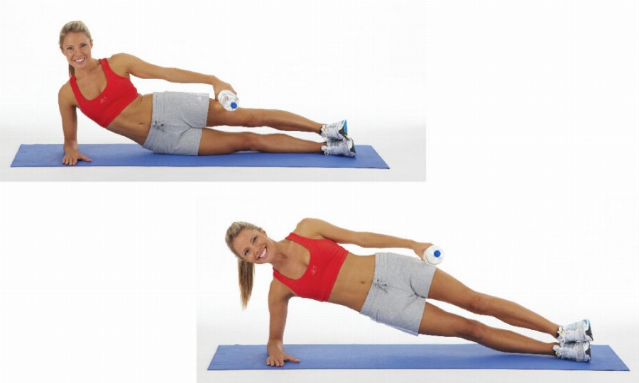
Боковая планка отлично задействует мышцы нижней части корпуса и рук. Благодаря постоянной нагрузке на абдоминальную зону, по прошествии 2–3 недель регулярных тренировок начнёт ощутимо прокачиваться пресс и уходить лишний жир с боков. Если же говорить о пользе планки для спины, то выполнять это упражнение рекомендуют тем, кто страдает от остеохондроза и сколиоза. Первые результаты по исправлению искривления позвоночника можно будет увидеть через несколько месяцев регулярных тренировок.

Упражнение Пурна Сарпасана — полезное упражнения для женщин
Пурна Сарпасана, или поза змеи. Упражнение полезно, в том числе, для сердечной мышцы.
1.Ложимся на живот, выпрямив и соединив вместе ноги.
2.Руки сгибаем в локтевом суставе, ладони кладём на пол под плечи.
3.Носками и подбородком упираемся в пол.
4.Опираясь на руки, поднимаем туловище и прогибаем спину, расслабляем мышцы. Не вжимаем голову в плечи, стараемся отводить их назад и вниз. На несколько секунд задерживаемся в такой позиции.
5.Не делая рывков и не отрывая бедро от пола, на выдохе поворачиваем влево сначала голову, затем корпус.
6.Расслабляемся и задерживаемся в этой позе на несколько секунд.
7.На вдох возвращаемся в центр.
8.Затем поворачиваем голову и туловище вправо, вновь задерживаемся на несколько секунд.
Сделайте 3–5 поворотов в каждую сторону.
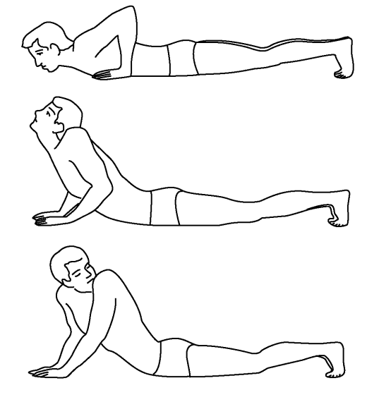
Старайтесь увеличить продолжительность выполнения подходов, но при этом не допускайте перенапряжения мышц.

Поясничные скручивания — занятия для дома

Не выполняйте это упражнение, если вы страдаете от межпозвоночных грыж или патологических искривлений позвоночника.

1.Ложимся на спину.
2.Ноги сгибаем в коленных суставах и с выдохом плавно укладываем их на правый бок под углом в 90 градусов к корпусу.
3.Поворачиваем голову в другую сторону, левую руку вытягиваем влево, углубляя скрутку.
4.Расслабляемся и остаёмся в такой позиции на 30–60 секунд.
5.Переворачиваемся на другую сторону и повторяем упражнение.

